T.C.

SAKARYA ÜNİVERSİTESİ

FEN BİLİMLERİ ENSTİTÜSÜ

BİLGİSAYAR VE BİLİŞİM MÜHENDİSLİĞİ ANABİLİM DALI

BİLİŞİM TEKNOLOJİLERİ PR. (YL) (UZAKTAN EĞİTİM)

VERİ İLETİŞİMİ VE BİLGİSAYAR AĞLARI

ÖDEV1

**Hazırlayan**

SEDAT ÖZTÜRK

E235013168

**Öğretim Üyesi**

Prof. Dr. İBRAHİM ÖZÇELİK

MAYIS 2024

**Soru1**: Beşinci harmoniği 1500 Hz olan bir periyodik sinyal (bileşke sinyal), toplamda 5 adet harmonikten oluşmaktadır. DC bileşen bulunmamaktadır. Beşinci harmoniğin genliği 20V olup, diğer harmoniklerin genlikleri V/n (n=harmonik derecesi) formülüne göre hesaplanmaktadır. Bu bileşke sinyalin frekans spektrumunu çiziniz, temel frekansını ve bandgenişliğini bulunuz? Üçüncü harmoniğin faz açısını +90 derece kabul ederek matematiksel olarak ifade ediniz ve zaman domenindeki gösterilimini çiziniz?

**Cevap:**

1. **Bu bileşke sinyalin frekans spektrumu çizimi şu şekildedir**.

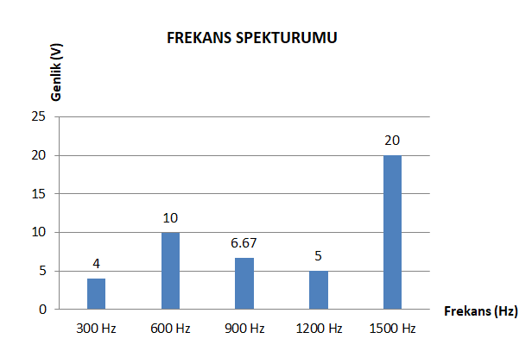

1. **Temel frekansını ve bandgenişliğini şu şekildedir.**
   1. Beşinci harmonik 1500 Hz olduğuna göre**;**
      1. Temel frekans ***f*1** =1500 Hz / 5 = 300 Hz
      2. ***f*2** =2 * ***f*1** = 600 Hz
      3. *f*3 = 3 * *f*1 = 900 Hz
      4. ***f*4** =4 * ***f*1** = 1200 Hz
      5. ***f*5** =5 * ***f*1** = 1500 Hz
   2. Beşinci harmonik ile temel frekans arasındaki fark bandgenişliği gösterir.

***f5 - f1***= 1500 Hz – 300 Hz = 1200 Hz

1. **Üçüncü harmoniğin faz açısını +90 derece kabul edersek matematiksel ifadesi şu şekildedir.**
   1. V/n formülüne göre 3. Harmonik genliği 20V / 3 = 6.67V bulunur.
   2. Matematiksel ifadesi: V3(t) = 6.67V.sin(2 $π$.3.300t + 90O)
2. **Üçüncü harmoniğin faz açısını +90 derece kabul edersek zaman domenindeki gösterilimi çizimi şu şekildedir.**
   1. 3.harmonik frekansı 3 *300 Hz = 900 Hz
   2. 3. harmonik genliği 6.67 V

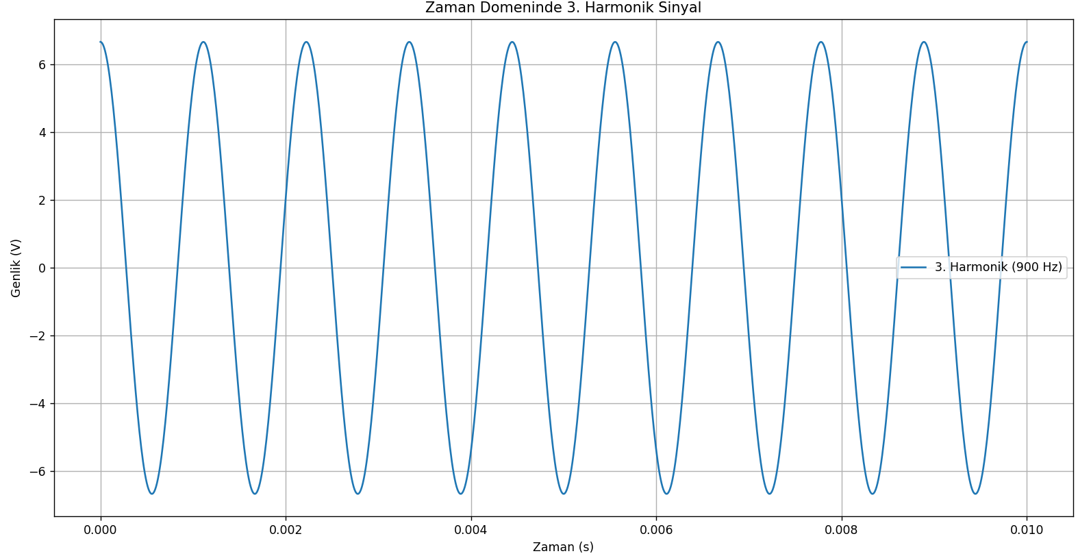

**Soru2**: G(x)=x7+x5+x3+x+1 üreteç fonksiyonunu kullanarak 10011101011 veri biti dizisine karşılık düşen CRC katarını bulup, göndericinin alıcıya ilettiği bit dizisini yazınız? İletilen bit dizisinin alıcıya gönderilirken 3. ve 7. veri bitlerinin bozulması durumunda alıcının hatayı algılayabilmesi için ne tür işlemler yaptığını maddeler halinde belirleyiniz?

**Cevap:**

1. **CRC katarı bulmak için;**
   1. Veri bit dizisini polinom cinsinden yazmak gerekiyor.

|  |  |  |  |  |  |  |  |  |  |  |
| --- | --- | --- | --- | --- | --- | --- | --- | --- | --- | --- |
| x10 | x9 | x8 | x7 | x6 | x5 | x4 | x3 | x2 | x1 | x0 |
| 1 | 0 | 0 | 1 | 1 | 1 | 0 | 1 | 0 | 1 | 1 |

P(x) = 1*x10+0*x9+0*x8+1*x7+1*x6+1*x5+0*x4+1*x3+0*x2+1*x1+1*x0

P(x) = 1*x10+1*x7+1*x6+1*x5+1*x3+x+1

P(x) = x10+x7+x6+x5+x3+x+1

* 1. Üreteç fonksiyonunun en yüksek derecesi ile çarpılır. (x7)

x7 * P(x) = x17+x14+x13+x12+x10+x8+x7

* 1. Çarpılan polinomun sonucunu üreteç fonksiyonuna bölünür. Bu bölme işlemi lojik olarak XOR yöntemi ile yapılır. Bu işlemden kalan değer CRC katarını ifade eder.

|  |  |
| --- | --- |
| x17+x14+x13+x12+x10+x8+x7 | = x10+x8+x7+x6+x4+x3+x2+1 |
| x7+x5+x3+x+1 |

|  |  |  |  |  |  |  |
| --- | --- | --- | --- | --- | --- | --- |
| **CRC katarı** | x5 | x4 | x3 | x2 | x1 | x0 |
| 1 | 0 | 1 | 1 | 1 | 1 |

1. **Göndericinin alıcıya ilettiği bit dizisi;**
   1. CRC katarı gönderilecek olan veri katarının sağına eklenir ve iletim ortamından alıcısına gönderilir. Gönderilecek olan veri katarı şu şekildedir;

x17+x14+x13+x12+x10+x8+x7+x5+x3+x2+x1+1

|  |  |  |  |  |  |  |  |  |  |  |  |  |  |  |  |  |  |
| --- | --- | --- | --- | --- | --- | --- | --- | --- | --- | --- | --- | --- | --- | --- | --- | --- | --- |
| Veri Katarı | | | | | | | | | | | | CRC bitleri | | | | | |
| x17 | x16 | x15 | x14 | x13 | x12 | x11 | x10 | x9 | x8 | x7 | x6 | x5 | x4 | x3 | x2 | x1 | x0 |
| 1 | 0 | 0 | 1 | 1 | 1 | 0 | 1 | 0 | 1 | 1 | 0 | 1 | 0 | 1 | 1 | 1 | 1 |

* 1. Gönderilecek olan veri katarını üreteç fonksiyonuna tam bölündüğü için işlem hatasızdır.

|  |  |
| --- | --- |
| x17+x14+x13+x12+x10+x8+x7+x5+x3+x2+x1+1 | = x10+x8+x7+x6+x4+x3+x2+1 |
| x7+x5+x3+x+1 |

* 1. İletilen bit dizisi alıcıya gönderilirken 3. ve 7. bitler hatalı olması durumun da veri katarı aşağıdaki şekilde değiştiğini varsayarsak;

|  |  |  |  |  |  |  |  |  |  |  |  |  |  |  |  |  |  |
| --- | --- | --- | --- | --- | --- | --- | --- | --- | --- | --- | --- | --- | --- | --- | --- | --- | --- |
| Veri Katarı | | | | | | | | | | | | CRC bitleri | | | | | |
| x17 | x16 | x15 | x14 | x13 | x12 | x11 | x10 | x9 | x8 | x7 | x6 | x5 | x4 | x3 | x2 | x1 | x0 |
| 1 | 0 | *1* | 1 | 1 | 1 | *1* | 1 | 0 | 1 | 1 | 0 | 1 | 0 | 1 | 1 | 1 | 1 |

Bu bit dizisine karşılık gelen polinom, üreteç fonksiyonuna bölündüğünde işlem sonucu aşağıdaki gibi olacaktır. Ayrıca kalan sıfırdan farklı olarak ***x5 + 1*** bulunacaktı.

|  |  |
| --- | --- |
| x17+x15+x14+x13+x12+x11+x10+x8+x7+x5+x3+x2+x1+1 | = x10+x7+x3+x |
| x7+x5+x3+x+1 |

|  |  |  |  |  |  |  |
| --- | --- | --- | --- | --- | --- | --- |
| **Kalan** | x5 | x4 | x3 | x2 | x1 | x0 |
| 1 | 0 | 0 | 0 | 0 | 1 |

* 1. Gelen veri bitlerinin bozulması durumunda hatayı algılayabilmek için aşağıdakiler yapılır.
     1. Alıcı kendisine gelen bit dizisine karşılık gelen polinomu üreteç fonksiyonuna böler.
     2. Aşağıda alıcıya gelen bit dizisi üreteç fonksiyonuna bölünür. Bu işlemin sonucu sıfıra eşitse hatasız bir iletim gerçekleşmiş olur.
     3. Eğer alıcı hatalı bit iletimi sezerse, yani bölüm sonucu sıfıra eşit değilse, veri göndericiden tekrar istenir.